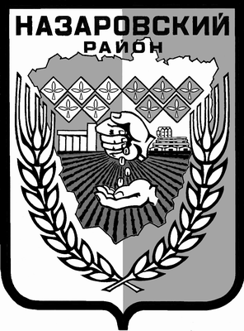

НАЗАРОВСКИЙ РАЙОННЫЙ СОВЕТ ДЕПУТАТОВ
Красноярского края

РЕШЕНИЕ

26.04.2018 г. г. Назарово № 27-179

ОБ УТВЕРЖДЕНИИ ОТЧЕТА ОБ ИСПОЛНЕНИИ
РАЙОННОГО БЮДЖЕТА ЗА 2017 ГОД

На основании Бюджетного кодекса Российской Федерации, руководствуясь Уставом муниципального образования Назаровский район Красноярского края, Назаровский районный Совет депутатов РЕШИЛ:

1.Утвердить отчет об исполнении районного бюджета за 2017 год, в том числе:
исполнение районного бюджета по доходам в сумме 886 429,6 тысяч рублей и расходам в сумме 880 587,5 тысяч рублей (приложения 1- 25);
исполнение районного бюджета с профицитом в сумме 5 842,1 тысячи рублей;
исполнение по источникам финансирования дефицита районного бюджета за 2017 год в сумме 5 842,1 тысячи рублей со знаком минус.

2. Решение вступает в силу в день, следующий за днем его официального опубликования в газете «Советское Причулымье».

Председатель  Назаровского районного  Совета депутатов  ______________ Г.В. Ампилогова | Глава  Назаровского района  ______________ А.В. Шадрыгин

Дата подписания
28.04.2018г.

